SEMANA DEL 28 DE JUNIO AL 02 DE JULIO DE 2021
ESCUELA PRIMARIA: ___________
TERCER GRADO
MAESTRO (A) : _________________

NOTA: si aún no tienes los libros de textos, soló realiza las actividades del cuaderno.

 | ASIGNATURA | APRENDIZAJE ESPERADO | PROGRAMA DE TV | ACTIVIDADES | SEGUIMIENTO Y RETROALIMENTACIÓN
LUNES | Programacion especial  Lengua materna | Identifica características y función de artículos de divulgación científica. | ¡Haremos nuestra propia revista! | Rodea la revista de divulgación científica. | Envía evidencias de tus trabajos al whatsApp de tu maestro (a), tienes hasta las 9:00 p.m de cada día.  NOTA: no olvides ponerle la fecha a cada trabajo y tú nombre en la parte de arriba.
 | Programacion especial  Lengua materna | Identifica la utilidad de títulos, subtítulos, índices, ilustraciones y recuadros en un texto. | ¡En busca de rocas ocultas en mi texto! | Completa el índice con los temas del recuadro que se relacionan.  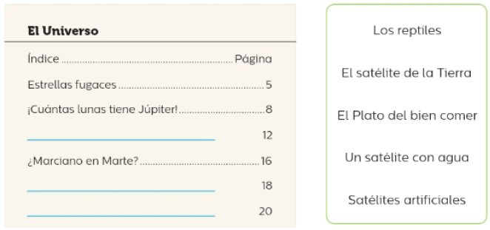
 | Programacion especial  Lengua materna | Identifica la utilidad de títulos, subtítulos, índices, ilustraciones y recuadros en un texto. | ¡Investigamos con buena ortografía! | Una las columnas y forma oraciones correctas.  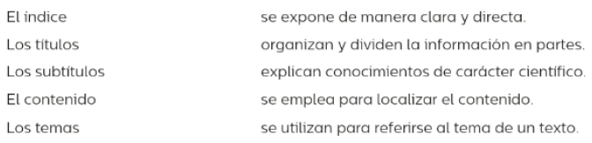
 | Programacion especial  Lengua materna | Emplea algunos recursos para la edición de una revista (portada, contraportada, créditos, secciones, índices) | ¡Terminamos nuestra revista! | Resuelve el crucigrama.  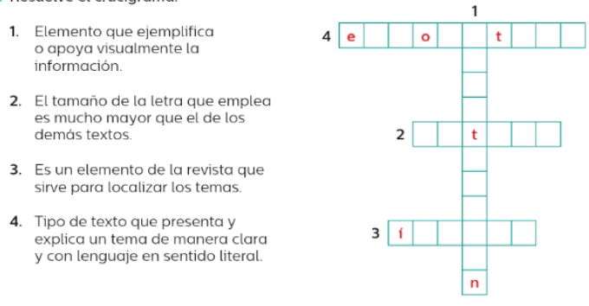

 | ASIGNATURA | APRENDIZAJE ESPERADO | PROGRAMA DE TV | ACTIVIDADES | SEGUIMIENTO Y RETROALIMENTACIÓN
MARTES | Lengua materna | Describe un proceso cuidando la secuencia de la información. | Repasando la redacción de un proceso de elaboración | Anota en el cuadro la letra correcta según la parte del proceso para elaborar un insecticida, indicada en cada ilustración.  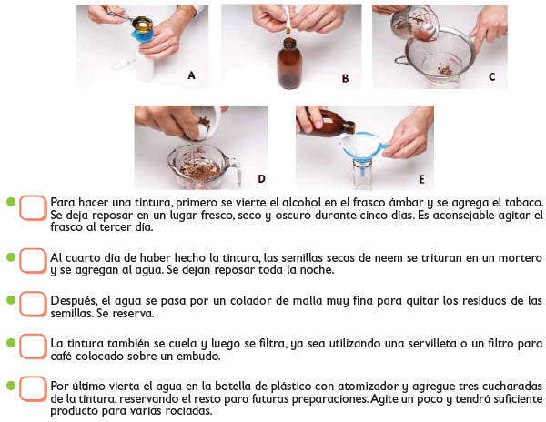 | Envía evidencias de tus trabajos al whatsApp de tu maestro (a), tienes hasta las 9:00 p.m de cada día.  NOTA: no olvides ponerle la fecha a cada trabajo y tú nombre en  la parte de arriba.
 | Matemáticas | Identifica escrituras equivalentes (aditivas, mixtas) con fracciones. Compara fracciones en casos sencillos (con igual numerador o igual denominador). | Separamos el pedido | Resuelve los siguientes problemas:  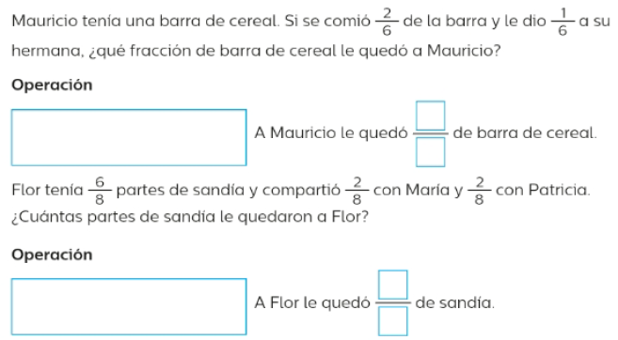
 | Formación Cívica y Ética | Participa de manera honesta e informada en consultas o votaciones orientadas al beneficio personal y colectivo. | Votaciones, consultas y participación | Investiga y contesta las siguientes preguntas.  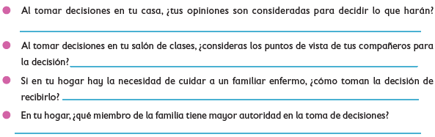
 | Ciencias Naturales | Explica que las propiedades de las mezclas, como color y sabor, cambian al modificar las proporciones de los materiales que la conforman. | ¿Me puede repetir la pregunta? Las mezclas | Repasamos los temas ya vistos en clases anteriores. Escribe en tu libreta que son las mezclas heterogenea y que son las mezclas homogéneas, dibuja un ejemplo de cada una de ellas.
 | ASIGNATURA | APRENDIZAJE ESPERADO | PROGRAMA DE TV | ACTIVIDADES | SEGUIMIENTO Y RETROALIMENTACIÓN
MIÉRCOLES | Matemáticas | Identifica y usa la división para resolver problemas multiplicativos, a partir de los procedimientos ya utilizados (suma, resta, multiplicación). Representación convencional de la división: a ÷ b = c. | Bomba de problemas | Escribe con letra los resultados de las divisiones en el crucigrama y descubre la palabra oculta.  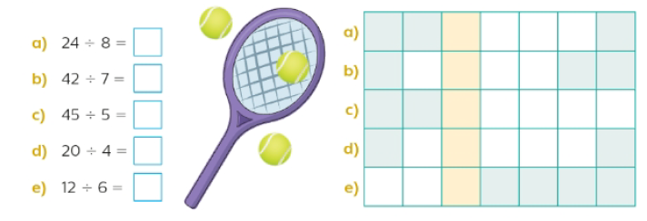 | Envía evidencias de tus trabajos al whatsApp de
 | Ciencias Naturales | Identifica las fuerzas, sus distintos tipos y sus aplicaciones en la vida cotidiana, sus efectos en los cuerpos. | Perdón, no lo escuché. Las fuerzas | Piensa que situaciones de tu vida diaria implican aplicar fuerza, escribe en tu libreta minimo 5 aplicaciones de la fuerza en tu vida cotidiana. | tu maestro (a), tienes hasta las 9:00 p.m de cada día.  NOTA: no olvides ponerle la fecha a cada trabajo y tú nombre en la parte de arriba.
 | Lengua materna | .  Usa palabras y frases adjetivas y adverbiales para describir personas, lugares y acciones. | La sopa de adjetivos y adverbios | Subraya las frases adjetivas que hay en este texto y clasificalas en el cuadro, según lo que indican.  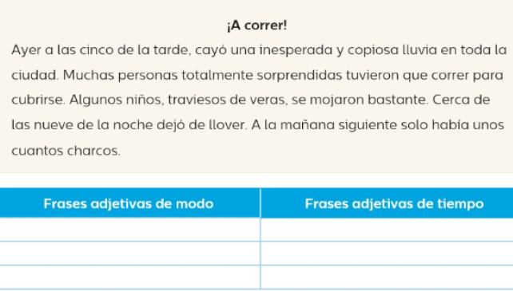
 | Cívica y Ética | Participa de manera honesta e informada en consultas o votaciones orientadas al beneficio personal y colectivo (3°). | Siguiente estación: Aplicando los saberes compartidos | Platica con los miembros de tu hogar ¿Cómo son las elecciones? ¿para que sirven? ¿les gusta ejercer su derecho? Escribe sus opiniones en el cuaderno.
 | ASIGNATURA | APRENDIZAJE ESPERADO | PROGRAMA DE TV | ACTIVIDADES | SEGUIMIENTO Y RETROALIMENTACIÓN
JUEVES | Ciencias Naturales | Describe que el sonido tiene tono, timbre e intensidad. | El sonido como un punto de encuentro en las ciencias | Relaciona las ideas con las imágenes.  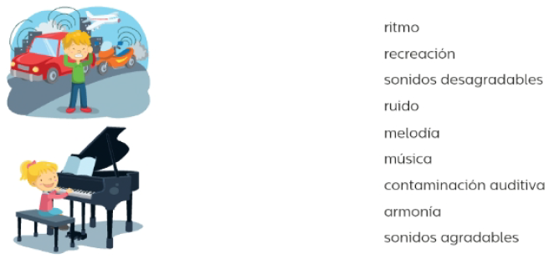 | Envía evidencias de tus trabajos al whatsApp de tu maestro (a), tienes hasta las 9:00 p.m de cada día.  NOTA: no olvides ponerle la fecha a cada trabajo y tú nombre en la parte de arriba.
 | Matemáticas | Obtiene ángulos de 90° y 45°, a través del doblado de papel.  Reproduce los ángulos en papel. | Midamos los cruces | 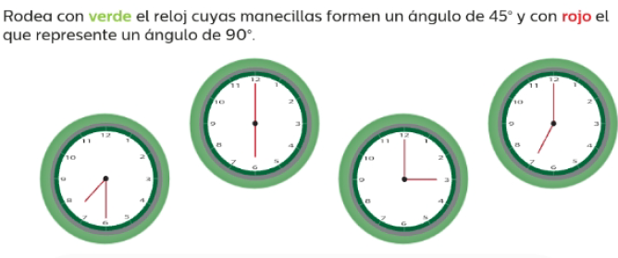
 | Lengua maternar | Describe un proceso de fabricación o manufactura. | Alfarería zoque | Numera del 1 al 4 los pasos para preparar te de manzanilla.
 | ASIGNATURA | APRENDIZAJE ESPERADO | PROGRAMA DE TV | ACTIVIDADES | SEGUIMIENTO Y RETROALIMENTACIÓN
VIERNES | Matemáticas | Resuelve problemas sencillos de suma o resta de fracciones (medios, cuartos, octavos). | ¿Quién llega primero? | 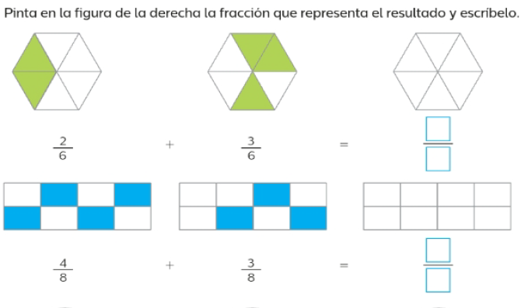 | Envía evidencias de tus trabajos al whatsApp de tu maestro (a), tienes hasta las 9:00 p.m de cada día.  NOTA: no olvides ponerle la fecha a cada trabajo y tú nombre en la parte de arriba.
 | Educación Socioemocional | Regula, con ayuda, sus sentimientos de acuerdo con lo que es importante con respecto a sus metas y considera los sentimientos de los demás para lograr la colaboración. | Viaje al universo interior | Relaciona cada situación con la emoción que provoca, escribe la letra correcta en cada recuadro.  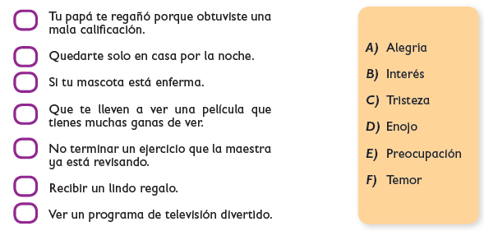
 | Vida Saludable | Incorpora en su refrigerio escolar frutas, verduras, cereales enteros e integrales, leguminosas, semillas y alimentos de origen animal, con base en una guía alimentari | Una guía para elegir | Elabora un menu para cada comida con un alimento de cada grupo y con la cantidad que podrias consumir.  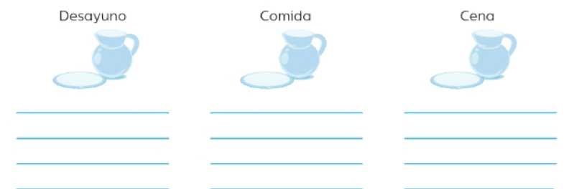

NOTA: es importante que veas las clases por la televisión diariamente para poder realizar tus actividades.

